H. AYUNTAM IENTO CONSTITUCIONAL
-----;- \ J-p 'lffQ p - llrflE-S DEL MUNICIPIO DE SAN

JUAN DE LOS LAGOS.
--·--

SECRETARIA DEL AYUNTAMIENTO

GOBIERNO MUNICIPAL

2018-2021

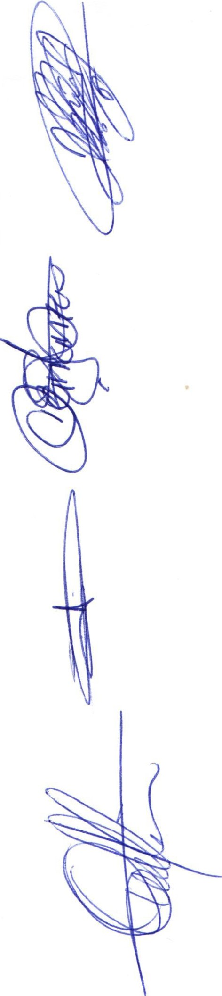INTEGRANTES DE COMISION.

PRESENTE:

Anteponiendo un cordial saludo, por medio del presente el que suscribe ,
C. GAMALIEL ROMO GUTIERREZ, como Secretario Técnico, me dirijo a
Ustedes, con fundamento en el Reglamento de la Comisión de Adquisiciones de este Municipio:
(Artículo 32.-Corresponde al Secretario Técnico de la Comisión de Adquisiciones :
1.- Convocar a las sesiones ordinarias y extraordinarias, por mandato del Presidente del Consejo .)

Se convoca a la 14° sesión ordinaria de comisión de adquisiciones , con verificativo el próximo miércoles 09 de Octubre en palacio municipal, sala de cabildo, en punto de las 1:30pm.

Orden del día

1.- Lista de asistencia, declaración de quorum legal 2.- Lectura del acta anterior
3.- Informe general de Directores , (Tesorería, Unidad Central de Compras) .
4.- Asuntos Generales .

ATENTAMENTE:

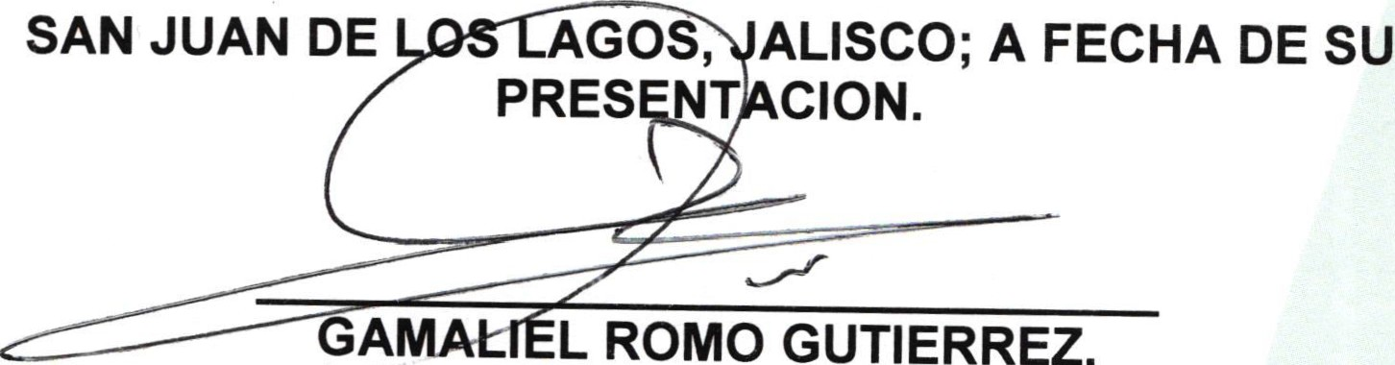

C.C.P. DIRECCION DE COMUNICACIÓN SOCIAL.
C.C.P. PRESIDENTE MUNICIPAL DEL MUNICIPIO DE SAN JUAN DE LOS LAGOS
C.C.P. SECRETARIO GENERAL DEL MUNICIPIO DE SAN JUAN DE LOS LAGOS..

• 01 (395) 785 00 01
Simón Hernández 1, Centro, 47000
- San juan de los Lagos,jal.
- www. sanjuan .gob.mx

O@) AlcaldiaSJL

SAN JUAN
de tos LAGOS
8
J Alc ldia 2018-2021
VC/-(;-fC-icJ'I,t;.

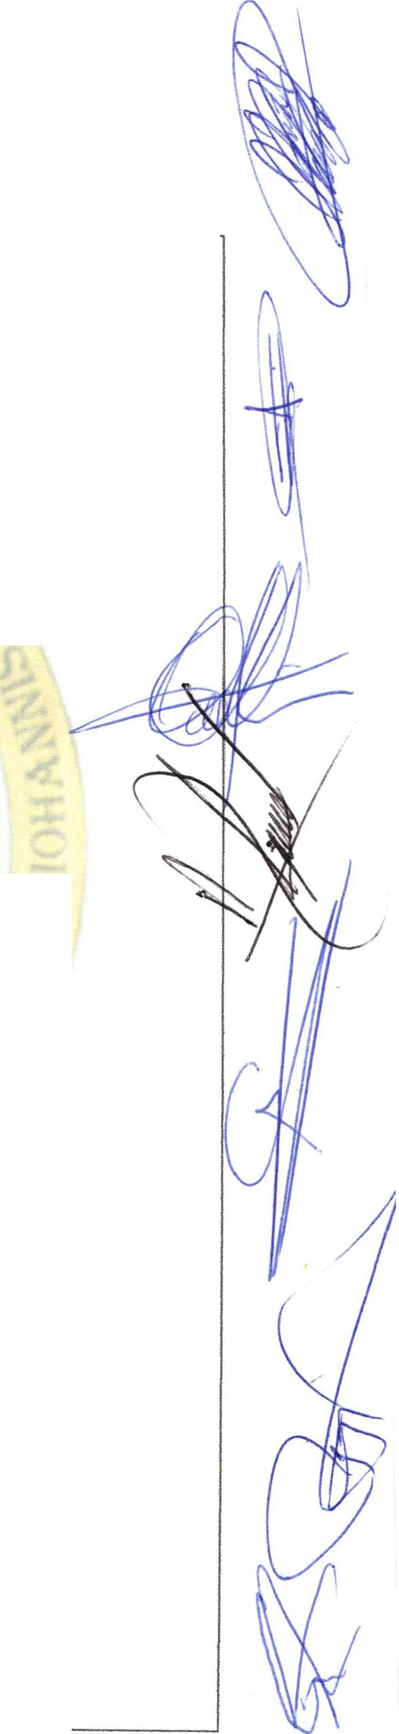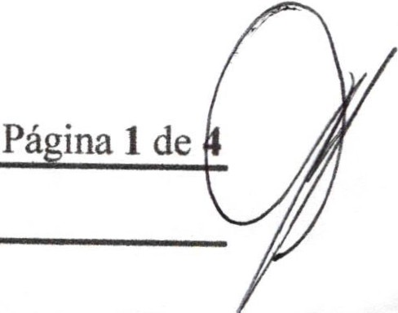ot-t:..: SESION ORDINARIA DE COMISION TECNICA DE ADQUISICIONES.

Comisión del H. Ayuntamiento Constitucional San Juan de los Lagos, Jalisco, 2018-2021

En San Juan de los Lagos, Jalisco siendo las 14 horas con 37 minutos del día 09 de Octubre del año 2019 dos mil diecinueve , por lo que estando reunidos en el salón de cabildo, los que integran la Comisión, se procede a celebrar esta sesión ordinaria , y acto continuo el servidor público encargado de la Secretaria Técnica de este Ayuntamiento procederá a tomar lista de asistencia y en su caso hacer la correspondiente declaratoria de quorum legal:

l. El Presidente Municipal o su AUSENTE representante , que será el
Presidente del Consejo.
LCI JESUS UBALDO MEDINA BRISEÑO
11. El Tesorero Municipal. LCP. PRESENTE FELIPE DE JESUS RUIZ
PEREZ
111. El Regidor Presidente de la AUSENTE Comisión de Hacienda LIC.
DENIS ALEJANDRA
PLASCENCIA CAMPOS .
- El Regidor representación de PRESE TE PARTIDO. MTRA. CLAUDIA
JEANETTE CARRANZA
SANTOS.
- El Regidor representación del PRESENTE PARTIDO LIC. IVAN JOSE DE
JESUS VELOZ MUÑOZ.
- El regidor representación del PRESENTE PARTIDO. LIC. NORMA
ELIZABETH MACIAS AGUIRRE.
VIl. El Regidor representación del PRESENTE PARTIDO. MTRA OLIVIA
GUILLEN PADILLA
- El Regidor representante del AUSENTE PARTIDO. ORA LAURA
ANGELICA CHAVEZ CONTRERAS .
- El Director de la Unidad de AUSENTE (justifica) Compras. C. GONZALO
ADRIAN BARAJAS VALTIERRA . -
- Representante del Sector PRESENTE Empresarial. CAMARA DE
COMERCIO MIGUEL ANGEL MARQUEZ DE ALBA.
- Representante del Sector AUSENTE Empresarial COPARMEX JOSE GUADALUPE CAMPOS .
- Contralor Municipal. LCP. PRESENTE
FEDERICO LOPEZ PADILLA

ORDEN DEL OlA

1.- Lista de asistencia y declaratoria de quorum.-

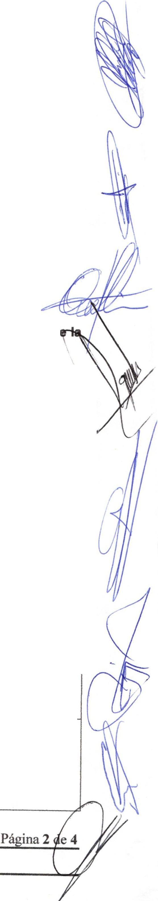-..-ILL SESION ORDINARIA DE COMISION TECNICA DE
ADQUISICIONES.

Acuerdo.- Este punto del orden del día se encuentra debidamente desahogado, toda vez que al inicio de esta sesión se tomó lista de asistencia y se hizo la declaratoria de quorum legal.
2.- Lectura y aprobación del acta anterior así como la aprobación del orden del día.- Acuerdo .- Una vez que se da lectura al acta y sometido a consideración el orden del día,
previamente circulado , es aprobado por 7 votos a favor de Jos integrantes presentes que
corresponde a una mayoría relativa se aprueba el acta anterior y el orden del dfa
sometido.

Y que con fundamento en el Reglamento de la Comisión Técnica de Adquisiciones del Municipio de San Juan de los Lagos:

CAPITULO TERCERO DE LAS FACULTADES.
Artículo 30.- La Comisión de Adquisiciones tendrá las siguientes facultades :
1.- Definir las políticas, sistemas, procedimientos y normas que regule las operaciones indicadas en el artículo 6, fracción V de este Reglamento .
11.- Seleccionar al proveedor de los bienes o servicios de cada requisición, en atención a las normas fijadas por este Reglamento.
111.- Fijar las políticas que deben observarse, al elaborar el Programa Anual de Adquisiciones municipales, de acuerdo a los planes y programas.
IV.- Las demás que tiendan a eficiente y transparentar el gasto público en la adquisición de bienes o contratación de servicios.

Se procede a resolver los siguientes puntos:

3.- Informe general respecto a la situación que se guarda por parte de la Dirección d Hacienda Municipal:

Acuerdo.- No se exponen asuntos a tratar.

- Informe General de compras por parte de UNIDAD CENTRAL DE COMPRAS DEL\\ MUNICIPIO.

En uso de la voz , el Titular de la Unidad Central de Compras, presenta asuntos por aprobar con los siguientes gastos .

Asunto | Costo | Observa | ciones
Compra de motocicletas  para el serv1c1o de recolección de basura en la zona centro de la ciudad.  2 unidades con la descri ción 300 250 ce | FORZZA ULTRA (bodegón)  $50,399.00  VELOCI SUPER DUTY (Wai-Mart) $48,990.00 VELOCJ SUPER DUTY  $54,544 Distribuidor | SE AUTORIZA GASTO.  2 unidades
Se presenta en carácter de  urgente el gasto por  reparación de motor camión recolector de basura | Por concepto de rectificación (otros por  aclarar a la comisión) .  Reparación Mayor (rectificación cabezas, por semi-desvieJado)  Total $51,136.00 | SE AUTORIZA GASTO.  Se presentó informe  justificado a través del Encargado del Taller Municipal, dando seguimiento al acuerdo.
Equipo para el  departamento de Comunicación Social. | REQUISICION  Se anexa:  Gasto total aproximado de  $110,732.00  Desglose: Cámara canon  $20,558, flash $5778, tri ie | SE AUTORIZA |  | GASTO

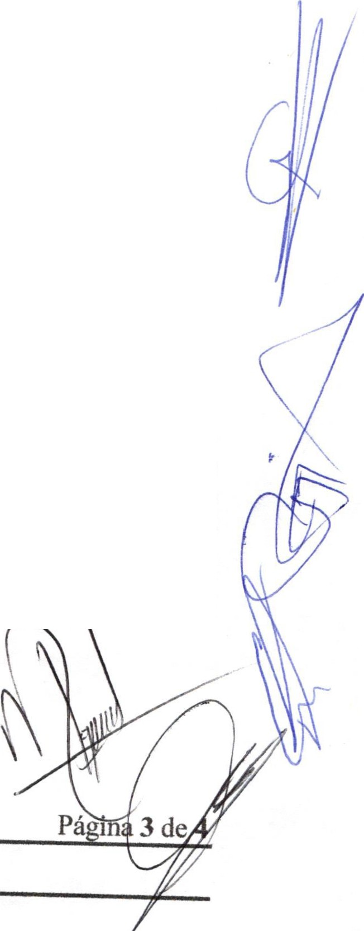SESION ORDINARIA DE COMISION TECNICA DE
UISICIONES.

$2,359, monopie $638, memoria $1599.00, estabilizador celular $3,049, estabilizador cámara
$11,999, Estuche $1343, Apple mac $26,999, Impresora $22,272, Set de micrófonos $14,125.

5.- ASUNTOS GENERALES .

Se presenta ante el pleno de la comisión un total de 2 puntos generales , los cuales se aprueban por 7 votos a favor con mayoría relativa.

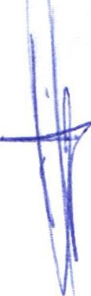1.- En uso de la voz el C. Regidor C. LIC. IVAN JOSE DE JESUS VELOZ MUÑOZ,
expone los siguientes puntos:

  - 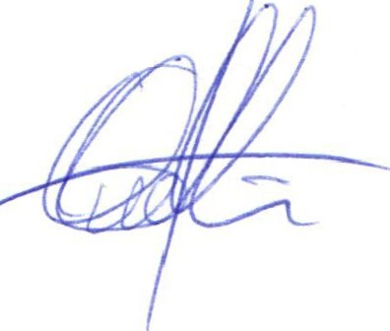Se presenta agente de ventas de la EMPRESA KENWORT MEXICO, con el fin de dar a conocer las ventajas del equipo que ellos representan en aspectos tales como (equipo de motor, mantenimiento , diseño y diagnostico amigable) , a lo que en un tiempo prudente se presentaron ideas y se realizaron preguntas con el fin eje generar información para tomar una decisión de posible compra, a lo que se comprometieron a presentar cotizaciones.

Acuerdo .- Informativo

2.- En uso de la voz el C. Regidor C. MTRA. CLAUDIA JEANETTE CARRANZA SANTOS , expone los siguientes puntos:

Se presente un control del uso de vehículos sobre el manejo de control de calidad con la herramienta de una bitácora para el registro de uso de vehículos. En este mismo sentido la C. Regidora LIC. NORMA ELIZABETH MACIAS AGUIRRE, señala que ES evidente la constante reparacion de vehículos y se puede denotar que no existe responsabilidad sobre el manejo de los mismos, a lo que el encargado del taller mecanice señala que esto se debe a que se cuenta con un parte vehicular con una antiguedad acumulada y esto deja muchos problemas de mantenimiento , de esta manera la C. Regidora Lic. MTRA OLIVIA GUILLEN PADILLA , propone que se presente un informe detallado de los costos por mantenimiento y analizar la posible compra de vehículos nuevos en contraste con el
gasto c;le mantenimiento .

Acuerdo .- Informativo

6.- Señores y señoras , integrantes de dicha Comisión, en virtud que ha sido agotado el orden del día, se declara concluida la presente sesión, a las 15 horas con 50 minutos del día de hoy, citando a sesión ordinaria de Comisión, por instrucciones del Presidente Municipal LIC. Jesús Ubaldo Medina Briseño, y se convoca a nueva reunión el día 24 de octubre del2019, a las 10:30 horas, en el salón de cabildo, en Palacio Municipal , firmando los que en ella intervinieron, quisieron y supieron hacerlo por y ante el presidente municipal qu actúa en unión del servidor público encargado de la Secretari Técnica de este ayuntamiento que autoriza y da fe, en cumplimiento a lo dispuesto el eglamento
de la Comisión.

+4;.: SESION ORDINARIA DE COMISION TECNICA DE ADQUISICIONES.

LCI. Jesús Ubaldo Medina Briseño Presidente Municipal de San Juan de Los Lagos

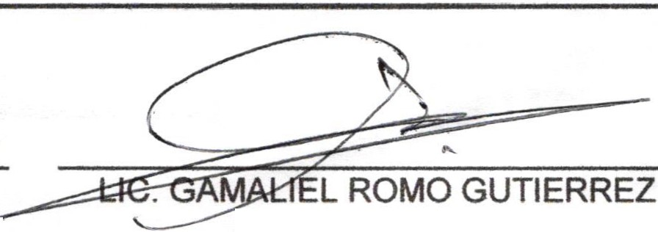Secretaria Técnico

C. LIC. DENIS ALEJANDRA PLASCENCIA
CAMPOS.
Regidor Municipal titular de la Comisión de
Hacienda
LCP. FELIPE DE JESUS RUIZ PEREZ
Tesorero Municipal.

C. MTRA. CLAUDIA JEANETTE CARRANZA S NTOS.
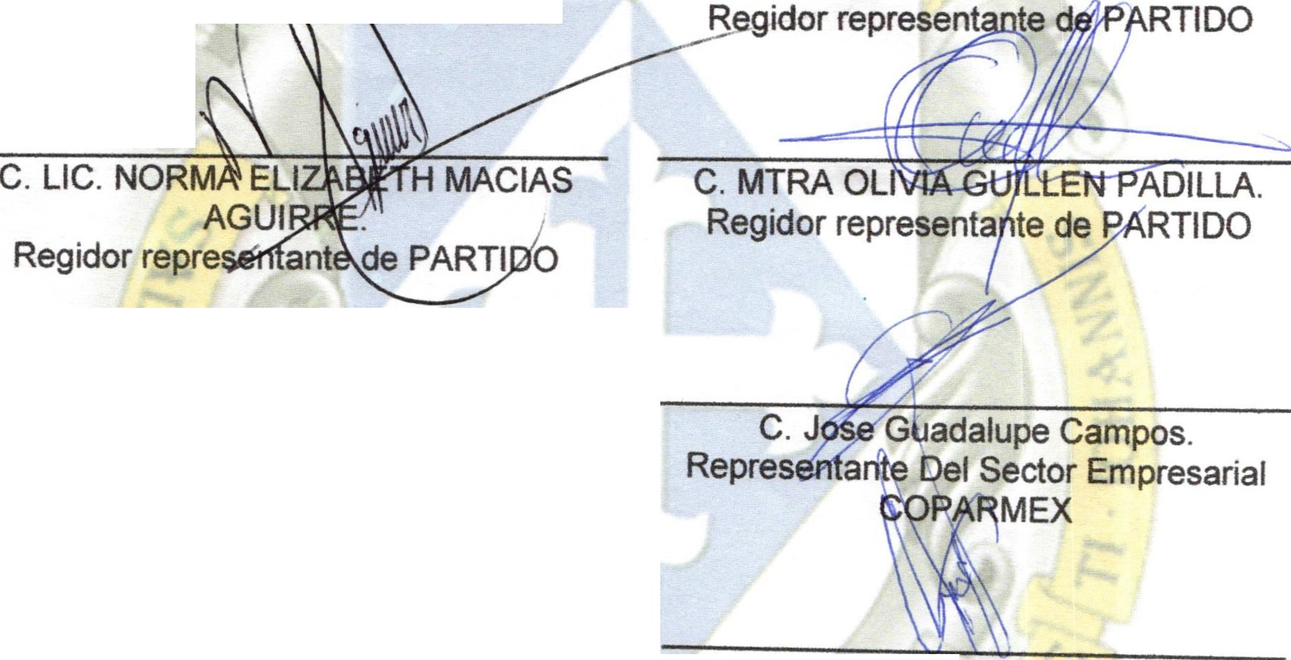Regidor repre n te e PARTIDO

LIC. IVAN JOSE DE JESUS VELOZ MUÑOZ.

DRA. LAURA ANGELICA CHAVEZ CONTRERAS.
Regidor representante de PARTIDO

C. Miguel Angel Marquez de Alba Representante Del Sector Empresarial CAMARA DE COMERCIO .

C. GONZALO ADRIAN BARAJAS VALTIERRA
Director de Unidad de Compras .

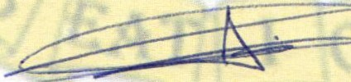L.C.P. Federico Lopez Padilla.
Contralor Municipal.

Págin a 4 de 4
09 de Octubre del Año 2019

